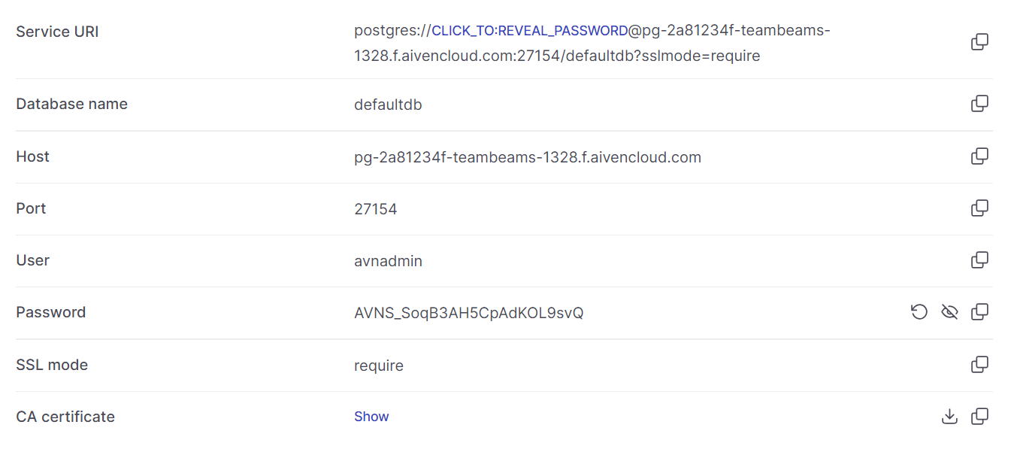

avnadmin

AVNS_SoqB3AH5CpAdKOL9svQ